Begehrte Praktikumsplätze bei B&R
260 Ferialpraktikanten sammeln Berufserfahrung in international erfolgreichem Unternehmen
Der Andrang auf die Ferialstellen bei B&R ist groß: 260 Schüler und Studenten nutzen im Sommer die Chance, Berufserfahrung in unterschiedlichen Abteilungen des Eggelsberger Automatisierungsunternehmens zu sammeln. Von Juli bis September erweitern Schüler und Studenten aus der Umgebung ihr Praxiswissen in einem internationalen Unternehmen und machen zugleich erste Erfahrungen in der Arbeitswelt.

„Die Praktikanten lernen den Sommer über das Unternehmen, die Mitarbeiter und Prozesse kennen und bringen neue Perspektiven in die alltäglichen Abläufe ein“, sagt Claudia Ludwig, Personalchefin bei B&R. „Einen großen Teil der Ferialarbeiter sehen wir erfahrungsgemäß wieder – beim nächsten Praktikum oder als feste Mitarbeiter bei B&R.“
Produktionsprozesse kennenlernen
In der Produktion arbeiten die Ferialpraktikanten direkt an den Produktionslinien. Gemeinsam mit den B&R-Mitarbeitern fertigen sie dort unter anderem Steuerungen oder Industrie-PCs, die zum Beispiel in der Lebensmittelindustrie Verpackungsmaschinen steuern. Damit werden dann etwa Getränkeflaschen abgefüllt oder Chips in Tüten verpackt. „Ich fand es besonders interessant, den Alltag und die Arbeitsabläufe in einer großen intelligenten Produktion zu sehen“, erzählt Bastian Weiss von der HTBLuVA Salzburg über sein Praktikum bei B&R.
Praxisluft schnuppern
In der Zeit, in der die Schüler und Studenten bei B&R tätig sind, sind sie voll in das Team integriert. „Ich arbeite diesen Sommer schon zum zweiten Mal bei B&R ferial“, erzählt Laura Enhuber, Schülerin der HTBLA Braunau. „Meine Arbeit wurde immer von den Kollegen geschätzt und ich bekam auch anspruchsvolle Aufgaben zugeteilt. So konnte ich meine Fähigkeiten weiterentwickeln und mein Wissen aus der Schule wieder auffrischen.“

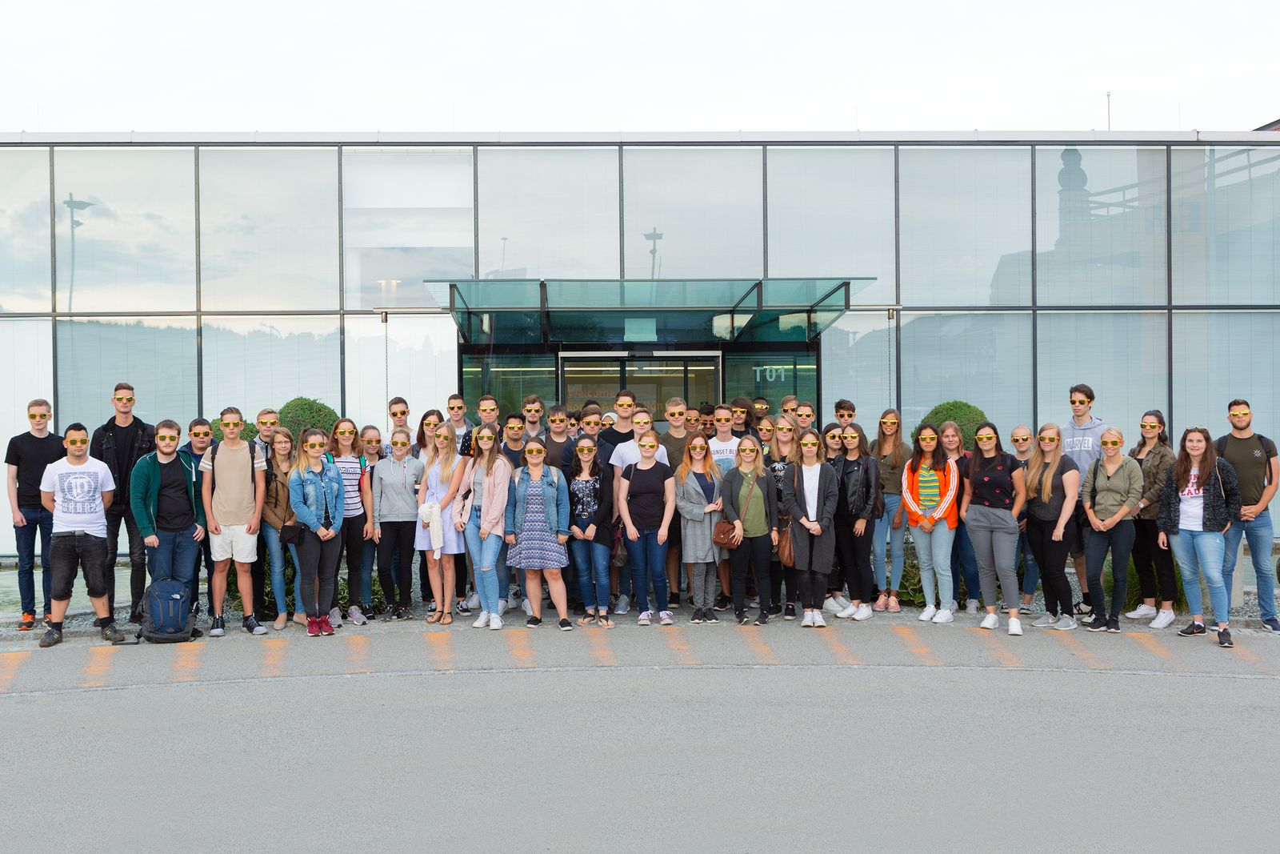
Viele Schüler und Studenten nutzen die Gelegenheit, um erste Arbeitserfahrung zu sammeln.
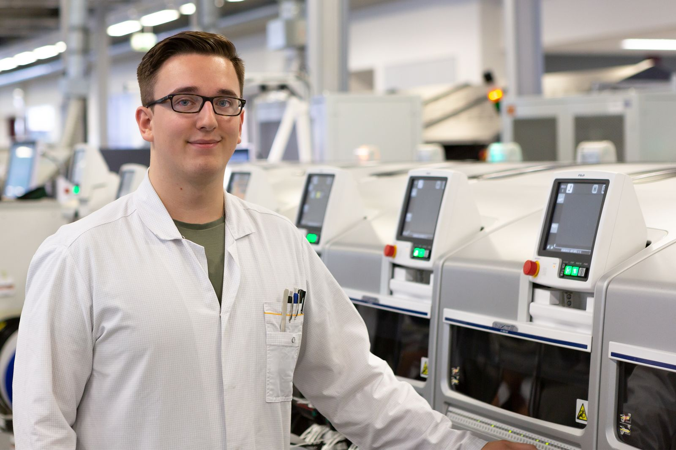
Bastian Weiss arbeitet in seinem Praktikum direkt an der Produktionslinie.

Über B&R
B&R, eine Division des ABB-Konzerns, ist ein weltweit führendes Unternehmen der industriellen Automatisierung mit Hauptsitz in Österreich. Als Branchenführer kombiniert B&R modernste Technologien mit fortschrittlichem Engineering. B&R bietet Kunden aus den unterschiedlichsten Branchen perfekte Gesamtlösungen in den Bereichen Maschinen- und Fabrikautomatisierung, Antriebs- und Steuerungstechnik, Visualisierung und integrierte Sicherheitstechnik. Lösungen für die Kommunikation im Industrial IoT - allen voran OPC UA, POWERLINK und der offene Standard openSAFETY - runden das Leistungsportfolio von B&R ab. Die Software-Entwicklungsumgebung Automation Studio ist wegweisend für zukunftsorientiertes Engineering. Mit innovativen Lösungen setzt B&R neue Standards in der Automatisierungswelt, hilft Prozesse zu vereinfachen und übertrifft Kundenerwartungen.
Weitere Informationen finden Sie unter www.br-automation.com

